TD EM1 : Champ électrostatique

But du chapitre
- Découvrir la notion de champ électrostatique
- Déterminer le champ électrostatique créé par une distribution donnée de charges.

Plan prévisionnel du chapitre
I – Interaction électrique et charge
1°) Charges électriques
2°) Interaction entre deux particules chargées fixes
3°) Notion de champ électrostatique
4°) Champ électrostatique créé par une charge ponctuelle
5°) Principe de superposition
II. - Champ créé par une distribution continue de charges : application du principe de superposition
1°) Distributions de charges électriques
2°) Distribution volumique de charge
3°) Distribution surfacique de charge
4°) Distribution linéique de charges
III - Invariances et symétries
1°) Position du problème
2°) Principe de Curie
2°) Invariances
3°) Symétries
IV - Théorème de Gauss
1°) Flux du champ électrostatique
2°) Expression du théorème de Gauss
V - Lignes et tubes de champ

Savoirs et savoir-faire
Ce qu’il faut savoir :
- La loi de Coulomb.
- Les intégrales donnant le champ électrostatique créé par une distribution de charges.
- Les propriétés de symétrie du champ électrostatique.
- Le théorème de Gauss (pour le champ électrostatique et pour le champ gravitationnel).
Ce qu’il faut savoir faire :
- Déterminer la direction d'un champ électrostatique, à partir des symétries de la distribution de charges.
- Déterminer les coordonnées dont dépendent les composantes du champ à partir des invariances de la distribution de charges.
- Calculer un champ électrostatique par intégration directe.
- Calculer un champ électrostatique en utilisant le théorème de Gauss.

Erreurs à éviter/ conseils :
- Pour donner une information sur la direction du champ électrique en un point donné, les plans de symétrie/antisymétrie utilisés doivent passer par ce point.
- Ne pas confondre l'utilisation des plans de symétrie (pour déterminer la direction du champ, donc ses composantes) et l'utilisation des invariances (pour déterminer les coordonnées donc dépendent les composantes du champ).
- Il faut alors exprimer clairement les résultats : on peut dire par exemple qu'un champ est porté par , ou bien que ses composantes dépendent de r, mais l'expression « le champ dépend de » ne veut rien dire !

Pour effectuer un calcul direct de champ électrique, déterminer d'abord la direction du champ, pour avoir une seule composante à calculer au lieu de trois.

Dans le cas d'une invariance par rotation, il est faux de dire que le champ ne dépend pas de l'angle (θ) : ce sont ses composantes (donc aussi sa norme) qui ne dépendent pas de θ, mais le champ lui-même dépend de θ puisqu'il tout-ne avec le vecteur unitaire ().

Bien choisir une surface fermée pour appliquer le théorème de Gauss : un cylindre infini, par exemple, n'est pas une surface fermée ; en revanche un cylindre de longueur finie et fermé par deux bases convient.

Applications du cours
Application 1 : Déterminer les coordonnées dont dépendent les composantes du champ électrostatique
Rechercher les invariances des distributions de charges suivantes puis choisir le bon système de coordonnées et déterminer celles dont dépend le champ électrostatique.
1°) Un fil rectiligne de longueur infinie chargé uniformément.
2°) Une sphère uniformément chargée en volume.
3°) Un plan infini uniformément chargé en surface.

Application 2 : Déterminer la direction du champ électrostatique en un point donné de l’espace
Dans chacun des cas suivant, préciser la direction du champ électrostatique en M.
1°) La distribution de charge est un fil rectiligne de longueur infinie chargé uniformément. Le point M est placé en un point quelconque de l’espace situé à l’extérieur du fil.
2°) La distribution de charge est un fil rectiligne de longueur L = AB, de milieu O, qui porte une charge uniformément répartie avec une densité linéique de charge λ. On s’interesse au champ créé en M un point quelconque du plan médiateur du segment [AB].
3°) La distribution de charge est une sphère uniformément chargée en volume. Le point M est un point quelconque de l’espace.
4°) La distribution est un doublet électrostatique qui consiste en deux charges de signes opposés séparées par une distance a. On note N la position de la charge – q et P la position de la charge + q. Le point M est un point du plan médiateur du segment [NP].

Application 3 : Déterminer le champ électrostatique par la méthode intégrale
1°) Déterminer l’expression du champ électrostatique créé en P par le segment de longueur 2a.
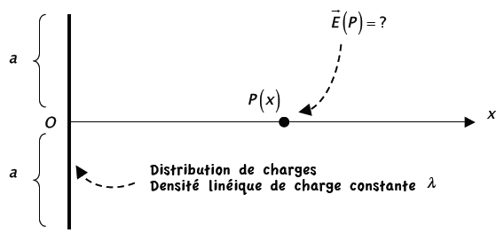
En déduire l’expression du champ électrique créé en P lorsque le fil est infini.
2°) Déterminer l’expression du champ électrostatique créé en P par le disque de rayon R.
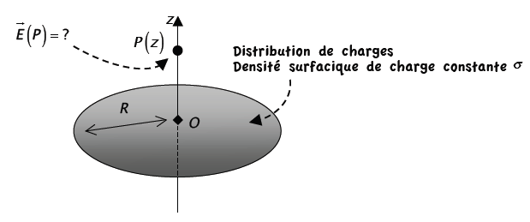

Application 4 : Flux du champ électrique
Un fil infini uniformément chargé (densité de charge linéique λ) crée en M un champ électrique
Déterminer le flux sortant du cylindre S fermé d’axe (Oz), de hauteur h et de rayon r.
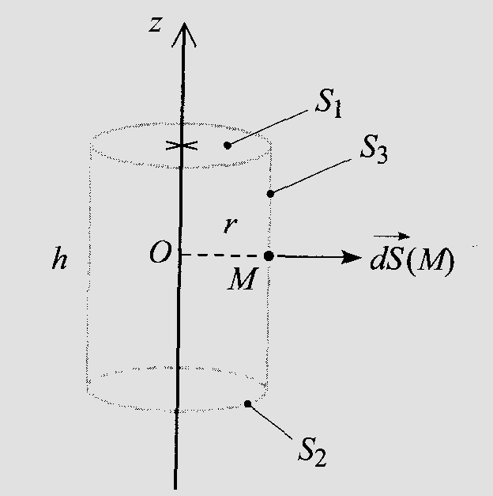
Application 5 : Calculer la charge totale d’une distribution continue
Un disque de rayon R est chargé en surface (densité surfacique σ). Calculez la charge totale qu’il porte d’abord s’il est chargé uniformément puis dans le cas ou σ = ar où r est à la distance à son centre et a une constante positive.

Application 6 : Déterminer le champ électrostatique en utilisant le théorème de Gauss
1°) On considère une sphère de rayon R qui contient une charge totale Q uniformément répartie. Exprimer le champ électrostatique en un point M extérieur de la sphère et en un point M intérieur à la sphère. On note ρ la densité volumique de charge.
2°) Déterminer le champ électrostatique créé par un fil (unidimensionnel) infini de densité de charges uniforme en un point quelconque M de l’espace n’appartenant pas au fil. On note λ la densité linéique de charge.
3°) Déterminer le champ électrostatique créé par un plan infini de densité de charges uniforme en un point quelconque M de l’espace situé au-dessus du plan. On note σ la densité surfacique de charge.

Exercices

Exercice 1 : Champ créé par un cercle
On considère un cercle de centre O et de rayon R qui porte une charge linéique uniforme λ. Calculer le champ créé sur l’axe du cercle qui passe par O et est orthogonal au plan du cercle.

Exercice 2 : Champ de gravitation
La Terre est assimilée à une sphère de rayon R = 6,37.10³ km et de masse m = 5,97.10²⁴ kg répartie uniformément. On donne G = 6,67.10⁻¹¹ kg^{-l}.m³.s⁻² (constante de gravitation).
1. Calculer, en utilisant le théorème de Gauss, le champ de gravitation à l'extérieur de la Terre.
2. Vérifier que l'on obtient le même résultat en considérant que toute la masse de la terre est concentrée en son centre.
3. Faire l'application numérique pour le champ de gravitation à la surface de la Terre et comparer avec l'accélération de la pesanteur.

Exercice 3 : Modèle de Thomson
Dans le modèle de Thomson de l'atome d'hydrogène, la charge q_{e} du noyau est répartie uniformément dans une sphère de rayon a₀ = 50 pm, el l'électron de charge -q_{e} est considéré comme ponctuel. On donne ε₀ = 8,854.10⁻¹² F.m⁻¹, m_{e} =9,1.10⁻³¹ kg et q_{e} = 1,6.10⁻¹⁹ C.
1. Calculer la densité volumique ρ correspondant à la charge q_{e}.
2. Calculer le champ créé par cette distribution de charge en tout point de l'espace.
3. On considère l'électron initialement au centre de cette distribution. Montrer que si on l'écarte d'une distance r (avec r < a₀) du centre, il est soumis à une force de rappel élastique dont on précisera l'expression.
4. Calculer la valeur de cette force pour r = 25 pm.
5. Déterminer le mouvement de l'électron s'il se trouve initialement sur l'axe (Ox), sans vitesse initiale, a une distance r₀ de sa position d'équilibre (avec r₀ < a₀).
On considère que l'atome est maintenant placé dans un champ uniforme = E_{0.}
6. Montrer que si ce champ reste inférieur à une valeur limite E_{omax}, l'électron prend une nouvelle position d'équilibre en restant lié au noyau, caractérisée par une distance r₀.

ANNEXE 1 : Sens et direction du champ électrostatique créé par quelques distributions de charges
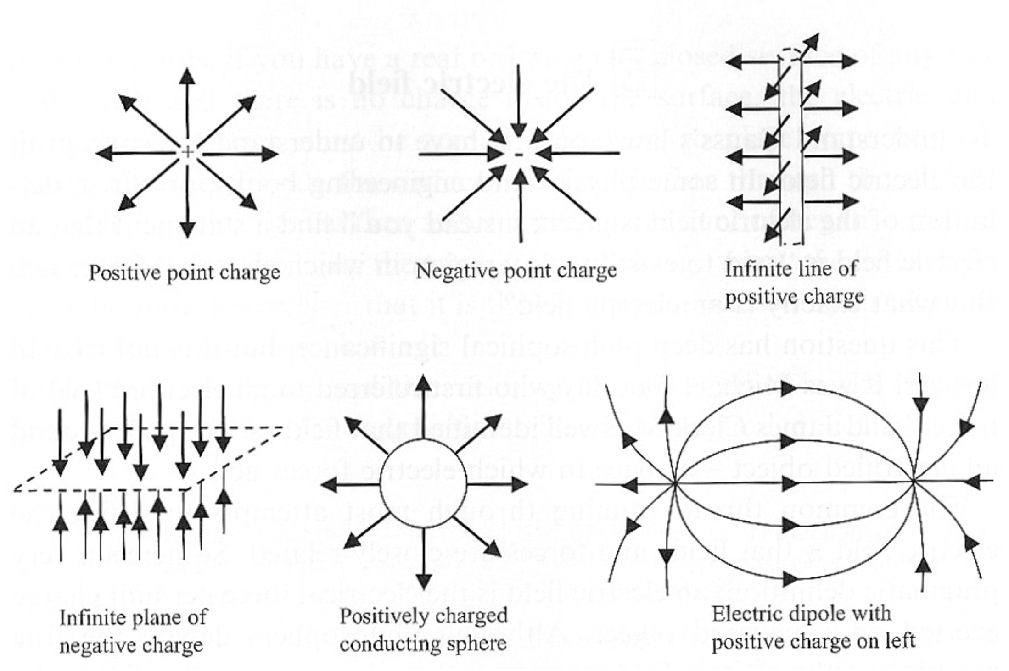

ANNEXE 2 : Utiliser le théorème de Gauss
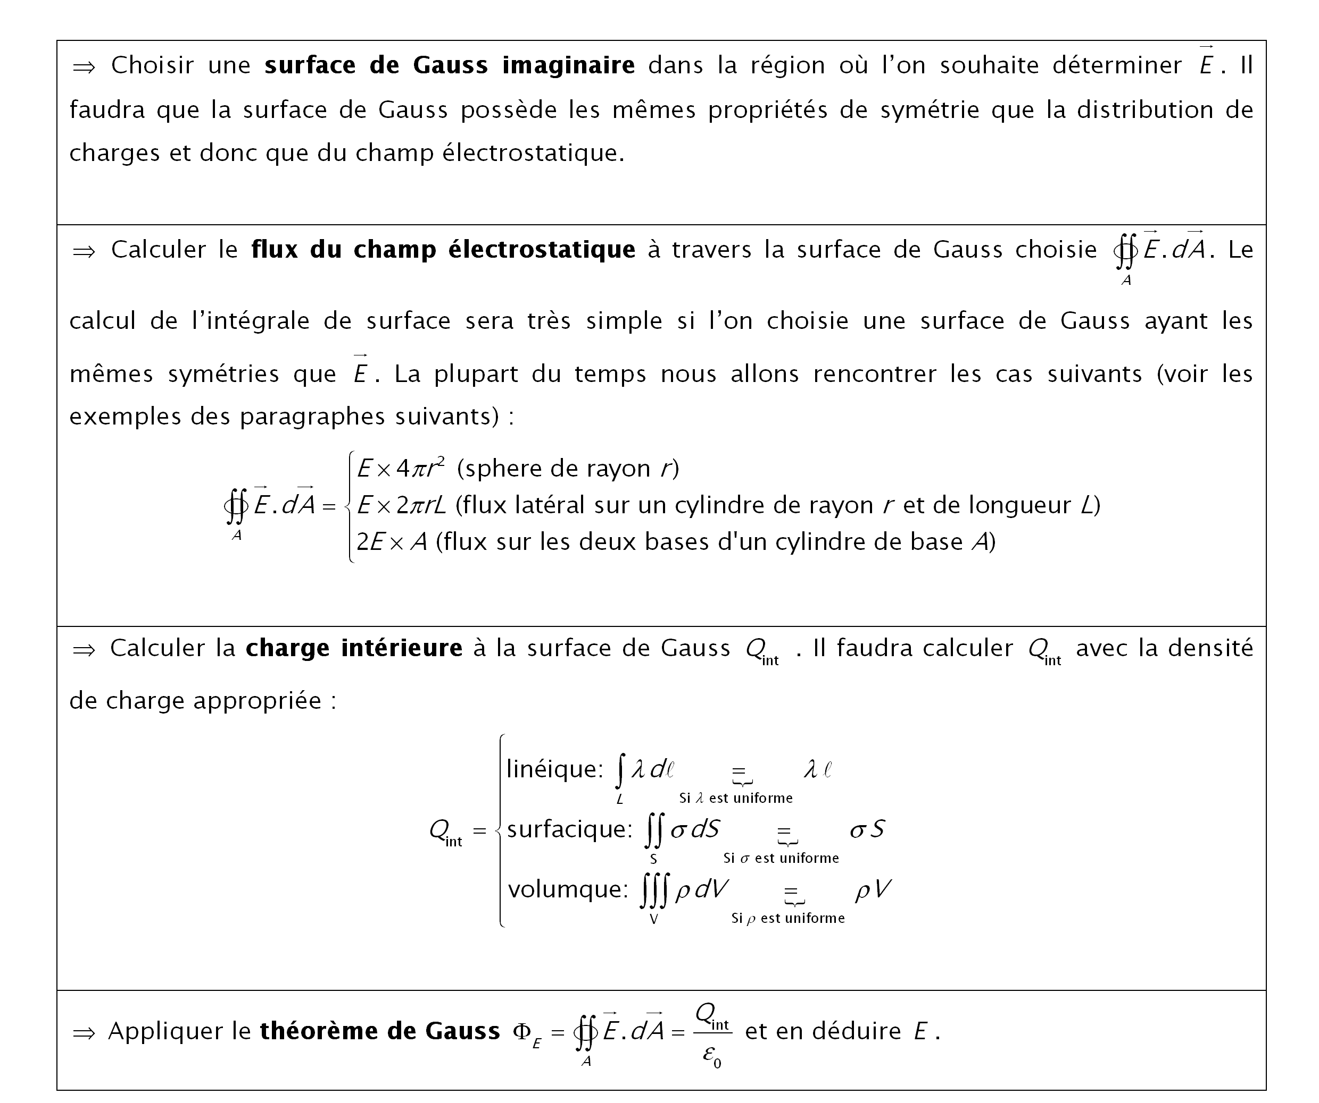

ANNEXE 3 : Symétries de quelques distributions de charges

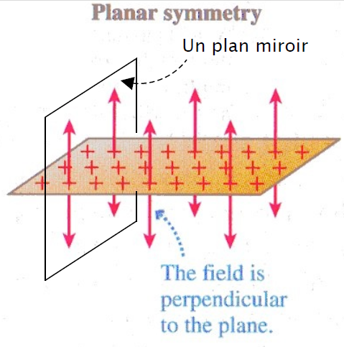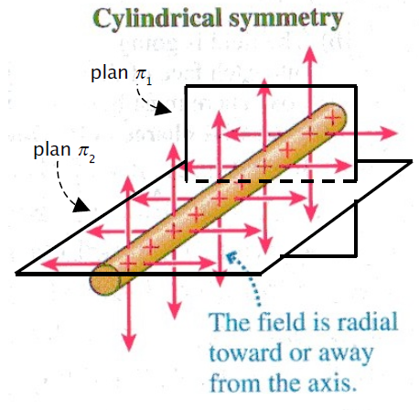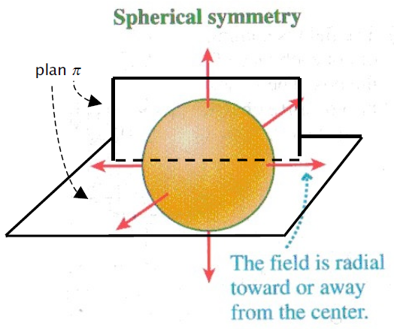

ANNEXE 4 : Analogie électrostatique – gravitation
